**КИЇВСЬКИЙ СТОЛИЧНИЙ УНІВЕРСИТЕТ ІМЕНІ БОРИСА ГРІНЧЕНКА РАДА СТУДЕНТСЬКОГО САМОВРЯДУВАННЯ ФАКУЛЬТЕТУ ПСИХОЛОГІЇ, СОЦІАЛЬНОЇ РОБОТИ ТА СПЕЦІАЛЬНОЇ ОСВІТИ**

04212, м. Київ, бульвар Ігоря Шамо, 18/2, каб. 320

**ПРОТОКОЛ № 5**

**Засідання Ради студентського самоврядування Факультету психології, соціальної роботи та спеціальної освіти**

«3» травня 2024 року. Онлайн-платформа

16 год. 00 хв. «Google Meet»

**Присутні:** 8 членів Ради студентського самоврядування Факультету психології, соціальної роботи та спеціальної освіти (Додаток №1 до Протоколу № 5)

***Головуючий засідання:*** *Голова Ради студентського самоврядування — СКУБЕНКО Поліна.*

***Виконуюча обов'язки Секретаря засідання:*** *ЛАПЧЕВСЬКА Дарина.*

**ПОРЯДОК ДЕННИЙ**

1. Обговорення підсумків етно-вечору.

2. Обрання теми для подкасту.

3. Організація школи координаторів.

4. Різне

**Питання 1. Обговорення підсумків етно-вечору.**

*СЛУХАЛИ:* Голову Ради студентського самоврядування — СКУБЕНКО П.Ю., ДВОРСЬКУ В. С. та СВЯТЧЕНКО С.О., з приводу проблем, що виникли та шляхи їх вирішення на подальших заходах.

*ВИРІШИЛИ:* Запрошувати студентів не пізніше, ніж за тиждень до проведення заходу. Для уникнення плутанини, знімати детальний маршрут до локації, якщо захід проводиться не в стінах університету.

**Питання 2. Обрання теми для подкасту**

*СЛУХАЛИ:* МИХАЙЛЕНКО Є.А.., з пропозицією обрати тему, дотичну до української мови.

*ВИРІШИЛИ:* Тема подкасту буде звучати, як “Хіба мова справді важлива? Спойлер: так”.

**Питання 3. Організація школи координаторів.**

*СЛУХАЛИ:* Голову Ради студентського самоврядування — СКУБЕНКО П.Ю., з пропозицією організувати набір на школу координаторів.

*ВИРІШИЛИ:* Організувати набір на школу координаторів, визначили дату проведення.

**Питання 4. Різне**

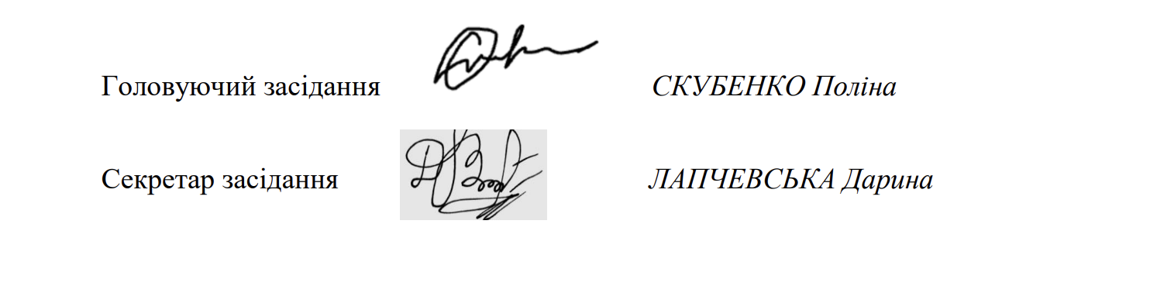

Додаток №1 до протоколу

№5 Засідання

Ради студентського

Самоврядування

від «3» травня 2024 року

Реєстр учасників засідання Ради студентського самоврядування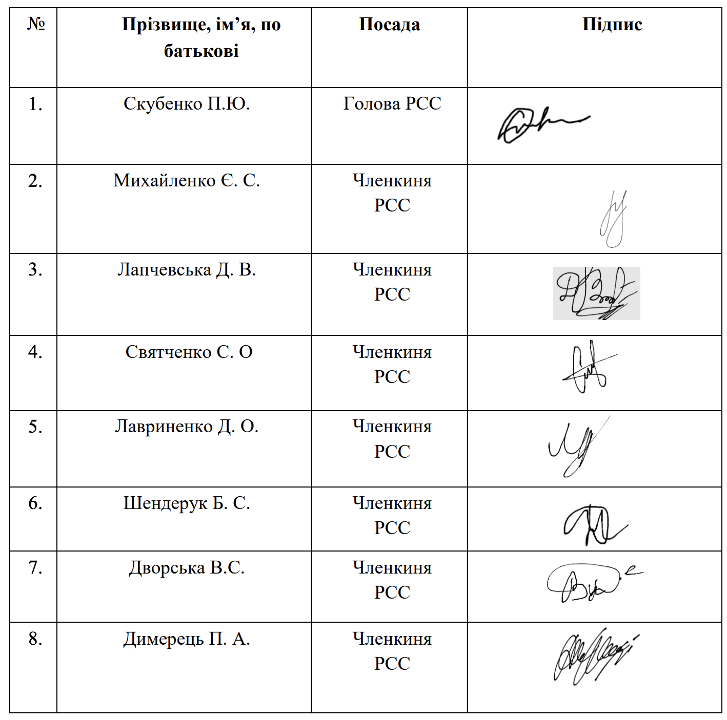

Головуючий засідання  *СКУБЕНКО Поліна*